Муниципальное Бюджетное Образовательное Учреждение
комбинированного вида детский сад №72 «Мозаика»

Образовательная ситуация по легоконструированию

в средней группе

«Зимние превращения»

подготовила воспитатель:
Симонова Ольга Анатольевна

Цель: закрепить знания детей о зимних изменениях в природе; повторить цвета (красный, синий, белый, зеленый); повторить знания детей о величине предмета (широкий-узкий, высокий – низкий, короткий-длинный); повторить способы крепления деталей друг к другу при постройки елочки, фигурки Деда Мороза, Снегурочки, снеговика, подарков; закрепить умения детей работать по схеме.
Материалы и оборудование: ИКТ: презентация «Зимушка, зима в гости к нам пришла!», наборы с деталями конструктора лего, Лего-человечек (сделанный из конструктора лего), д/и «Волшебный мешочек», схемы лего-построек (елочка, фигурка Деда Мороза, Снегурочки, посоха, подарки и т.д.).
Предварительная работа: Рассматривание иллюстраций и презентаций с изображением новогоднего праздника; д/и «Волшебный мешочек», во время прогулки рассматривание и беседы на тему: «Сходства и отличия деревьев».

Ход занятия:
Звучит спокойная музыка.
Воспитатель: читает стихотворение:
Вьюга начинается.
Крепчает мороз.
- Щиплет щеки, щиплет нос.
Руки стали замерзать.
Надо их отогревать.
Вечер приближается.
Темнота сгущается.
- Ребята, какое время года наступило?
Дети: Зима.
Воспитатель: ребята, а давайте отправимся в гости к зиме и вспомним, по каким признакам мы узнали, что наступила именно зима, а не весна например?
Дети смотрят презентацию, отвечают на вопросы воспитателя (деревья без листвы, стало холодно, землю замело снегом, дети катаются на санках, лыжах, коньках и т. д.)
Воспитатель: ребята, какие зимние забавы нравятся детям?
Игровое упражнение ладошками «Зимние забавы»
«Зимние забавы»
Лепим мы из снега ком,
(Дети сжимают и разжимают кисти рук)
Из комочков слепим дом.
(Соединяют кончики пальцев рук, слегка разводят ладони в стороны)
Звери будут в доме жить,
(Хлопают в ладоши)
Веселиться и дружить,
Вместе домик сторожить
(Соединяют руки в «замок»)
Давай, дружок
Давай, дружок, смелей, дружок!
(Дети лепят воображаемый ком и катят его от себя)
Кати по снегу свой снежок –
Он превратится в толстый ком.
(Рисуют в воздухе круг)
И станет ком снеговиком.
(Дети рисуют три разные по величине круга снизу вверх)
Его улыбка так светла!
(Прикладывают ладони к щекам, изображая широкую улыбку)
Два глаза, шляпа, нос, метла...
(Дети показывают указательными пальцами глаза, ладонью – шляпу, кулачком правой руки – нос и воображаемую метлу)
Но солнце припечёт слегка –
(Дети поднимают руки вверх)
Увы! И нет снеговика!
(Поднимают плечи и разводят руки в стороны, затем садятся на корточки, закрывая голову руками)
Стук в дверь.
Воспитатель: Ой, а кто это к нам пришёл? Вносит в группу Лего-человечка. Это же наш друг из лего страны, давайте с ним поздороваемся.
Дети: Здороваются с Лего-человечком.
Воспитатель: Ребята, Лего-человечек говорит, что он ни когда не встречал праздник Новый Год. Ребята, а давайте поможем нашему другу побывать в новогодней сказке.
Дети: поможем.
Воспитатель: и в этом нам поможет «Волшебный мешочек», давайте заглянем, что в нем лежит?
Д/и «Волшебный мешочек»
Дети поочередно суют руку в мешок и наощупь определяют, что в мешке спрятаны детали конструктора лего.
Воспитатель: правильно, ребята, в мешке у нас спрятан наш любимый конструктор лего. Ребята, а как вы думаете, сможем мы из лего конструктора построить новогоднюю сказку для нашего Лего-человечка?
Дети: да, сможем.
Воспитатель: конечно сможем. Давайте мы с вами сядем за наш стол, посмотрите, перед вами лежат схемы с изображениями построек елочки. Ребята, а прежде чем начать давайте вспомним, чем же отличается елочка от других деревьев? И чем они похожи?
Ответы детей: деревья высокие, есть ствол. У деревьев зимой нет листьев, одни веточки. А елочка всегда зеленая, вместо листьев иголочки.
Воспитатель: правильно ребята. Вот мы с вами вспомнили сходства и различия елочки и других деревьев, теперь можем приступать к строительству новогодней красавицы ели, но прежде, чем начать строительство давайте для начала наши ручки разомнем.
Пальчиковая гимнастика
«Наряжаем ёлку»
Раз, два, три, четыре, пять
(Поочерёдно соединяют подушечки пальцев обеих рук, начиная с большого.)
Будем ёлку наряжать
(Соединяют ладони «домиком» над головой и разводят руки в стороны)
Мы повесим шарики,
(Соединяют подушечки пальцев обеих рук, образуя шарики)
Яркие фонарики,
(Прижимают ладони друг к другу, пальцы раздвинуты, выполняют вращательные движения ладонями вперёд – назад)
Весёлого Петрушку,
(Показывают длинный нос)
И разные игрушки:
(Вытягивают ладони вперёд)
И мишку - шалунишку
(Показывают «мишкины лапы» и покачиваются из стороны в сторону)
И заиньку – трусишку
( Прикладывают раскрытые ладони к голове).
Воспитатель: ну, вот мы с вами и размяли наши ручки, теперь можем приступать.
Звучит спокойная музыка, идет процесс строительства елочек, воспитатель наблюдает за процессом, дает подсказки, хвалит детей за трудолюбие и аккуратность.
Воспитатель: ребята, какие вы молодцы, построили елочки, а давайте наши постройки аккуратно перенесем в наш Лего центр.
Переносим постройки в Лего центр и замечаем, что для праздника не хватает главных героев новогоднего торжества.
Воспитатель: Я вам загадаю загадки, а вы отгадайте.
Кто ребят под Новый год, Она в серебро, с жемчугами одета.
Веселить не устаёт? Волшебная внучка,
Кто подарки дарит детям? Волшебного деда.
Кто ребятам всем на свете (Снегурочка)
Ёлку из лесу привёз?
Отгадайте!
(Дед Мороз)
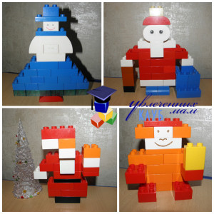

Мы слепили снежный ком,
Шляпу сделали на нем.
Нос приделали и вмиг
Получился…..
(Снеговик)
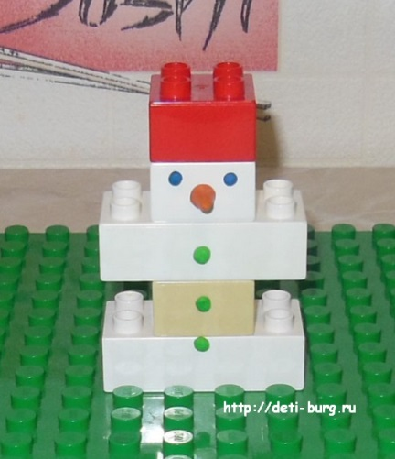

Бант нарядный на макушке,
а внутри лежат игрушки.
(Подарки)

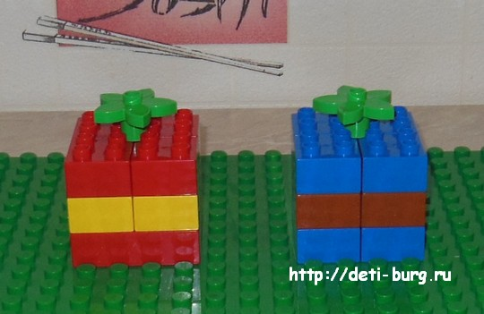
В процессе отгадывания загадок детям показывается схема-отгадка.
Воспитатель: а сейчас ребята, я предлагаю вам выбрать понравившуюся картинку – схему. И создать постройку.
(Дети могут работать как в парах, так и индивидуально по выбору).
Воспитатель с Лего-человечком наблюдают за выполнением работы детьми. Готовые постройки перемещаются в Лего-центр.
Воспитатель: молодцы, вы ребята. Лего-человечку очень понравился ваш новогодний еловый лес, а так же парад Дедов Морозов, Снегурочек, Снеговиков и множество новогодних подарков. Он говорит вам огромное спасибо.
Дети прощаются с лего-человечком.
Рефлексия:
Воспитатель: ну, вот ребята, наша новогодняя сказка подошла к концу, давайте мы с вами сядем на ковер и вспомним, чем же мы сегодня занимались?
Дети и воспитатель садятся на ковер и отвечают на вопросы педагога.
Воспитатель: про какое время года мы с вами говорили сегодня? (Зима)
- Кто к нам в гости приходил? (Лего-человечек).
А что у него произошло? (Он ни когда не был на новогоднем празднике)
- Как мы помогли Лего-человечку? (построили еловый лес, Дедов Морозов, Снегурочек и т.д. из конструктора Лего).

Подготовила воспитатель:
Симонова О.А.

